CARTILHA DE UTILIZAÇÃO DO SISTEMA DE GERENCIAMENTO DE ESPAÇOS - CONSULTAS

  - Acessar o site da EEFFTO e clicar no ícone: 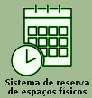
  - Aparecerá uma tela em que deverá ser preenchido Usuário e Senha
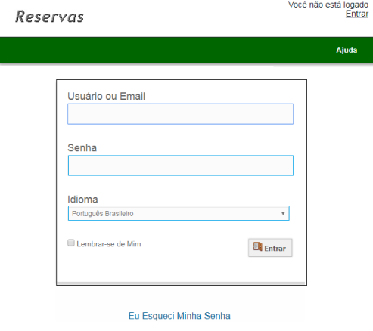
    - Usuário: Consulta
    - Senha: 123

  - Ao acessar o sistema, surgirá o seguinte lay out:
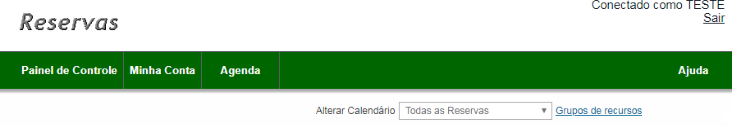

  - Há dois tipos de consultas:
  - Acessar o campo “Agenda” → “Reservas”
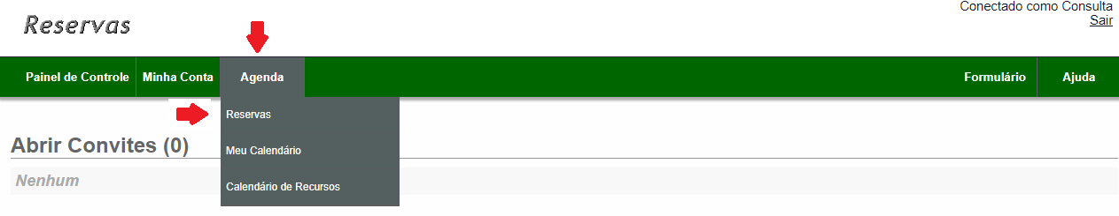
- A opção acima mostra todos os espaços (se os mesmos estão disponíveis ou não) de um determinado dia, conforme observado na figura abaixo:
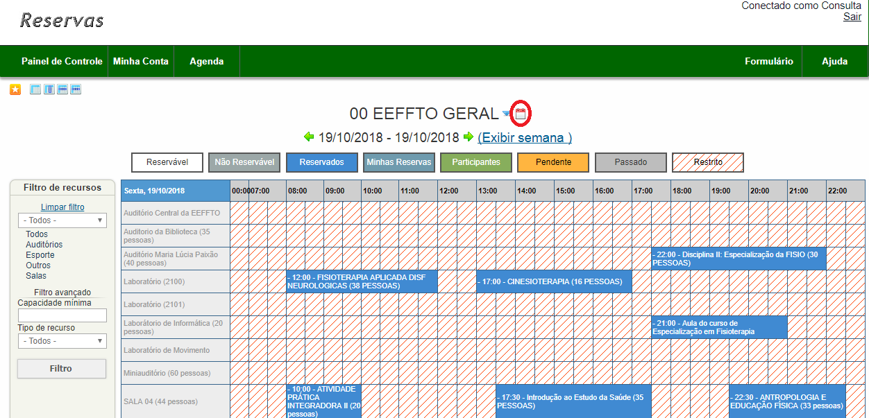
    - A parte circulada de vermelho na figura abre um menu que permite escolher o dia a ser consultado:
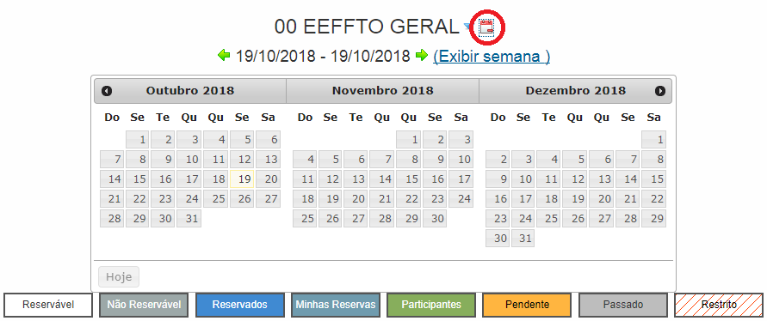

  - Acessar o campo “Agenda” → “Calendário de Recursos”
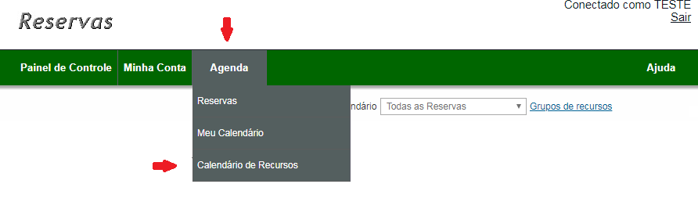

    - Aparecerão todas as reservas feitas por mês:
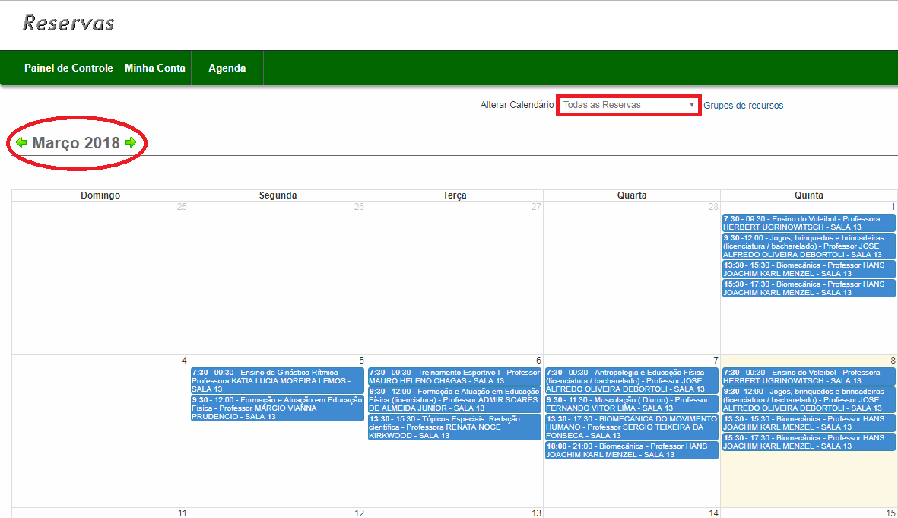
      - O usuário pode filtrar a consulta clicando no campo “Alterar Calendário” e selecionar o local desejado (OBS - Todos os locais já possuem sua capacidade no próprio nome – entre parênteses):
  - No exemplo abaixo, o local escolhido foi a sala 13 (60 pessoas);
  - Uma vez escolhido, aparecerão na tela apenas as reservas referentes ao respectivo local.
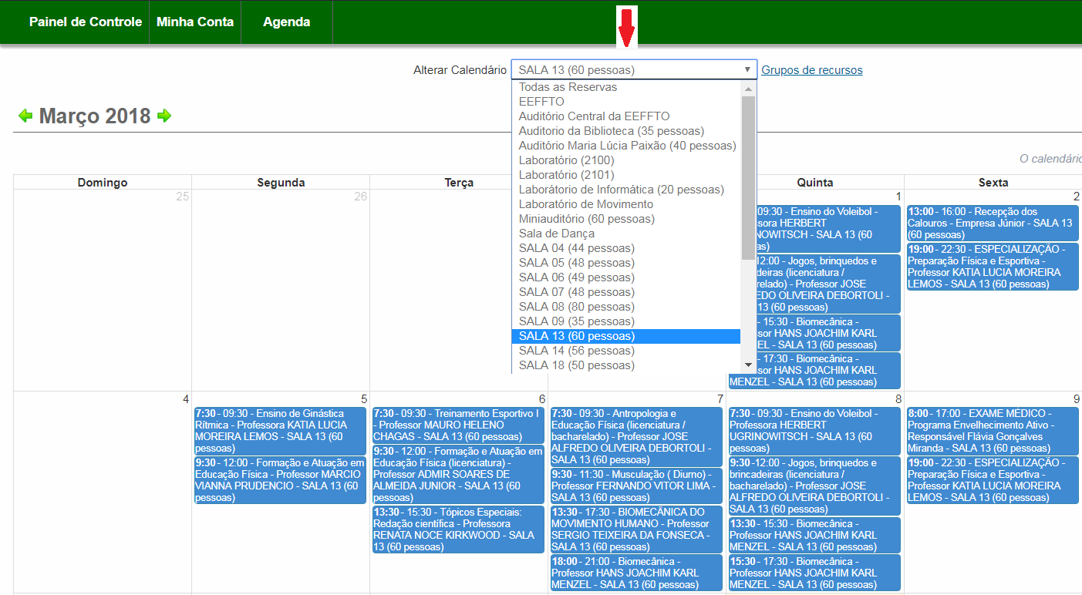

- As informações das reservas já aparecem no rótulo das mesmas (área em azul), mas caso queira mais informações:
  - Colocar o mouse em cima da reserva – Aparecerão as informações da mesma em amarelo:
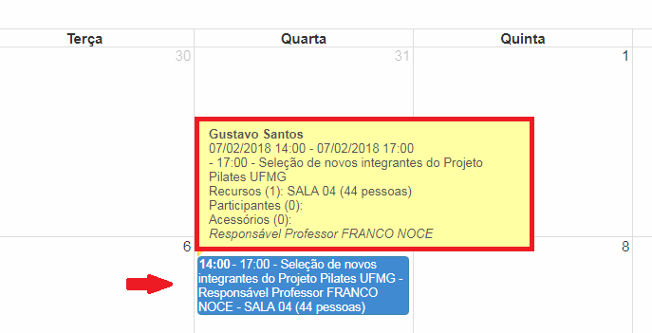

      - Clicar na reserva a ser consultada (clicar no rótulo – área em azul). Aparecerão os dados da mesma:
